INSTALACIÓN Y ECOSISTEMA HÍBRIDO

Índice:
Instalación y cambios paso a paso para tres proyectos con Ionic.

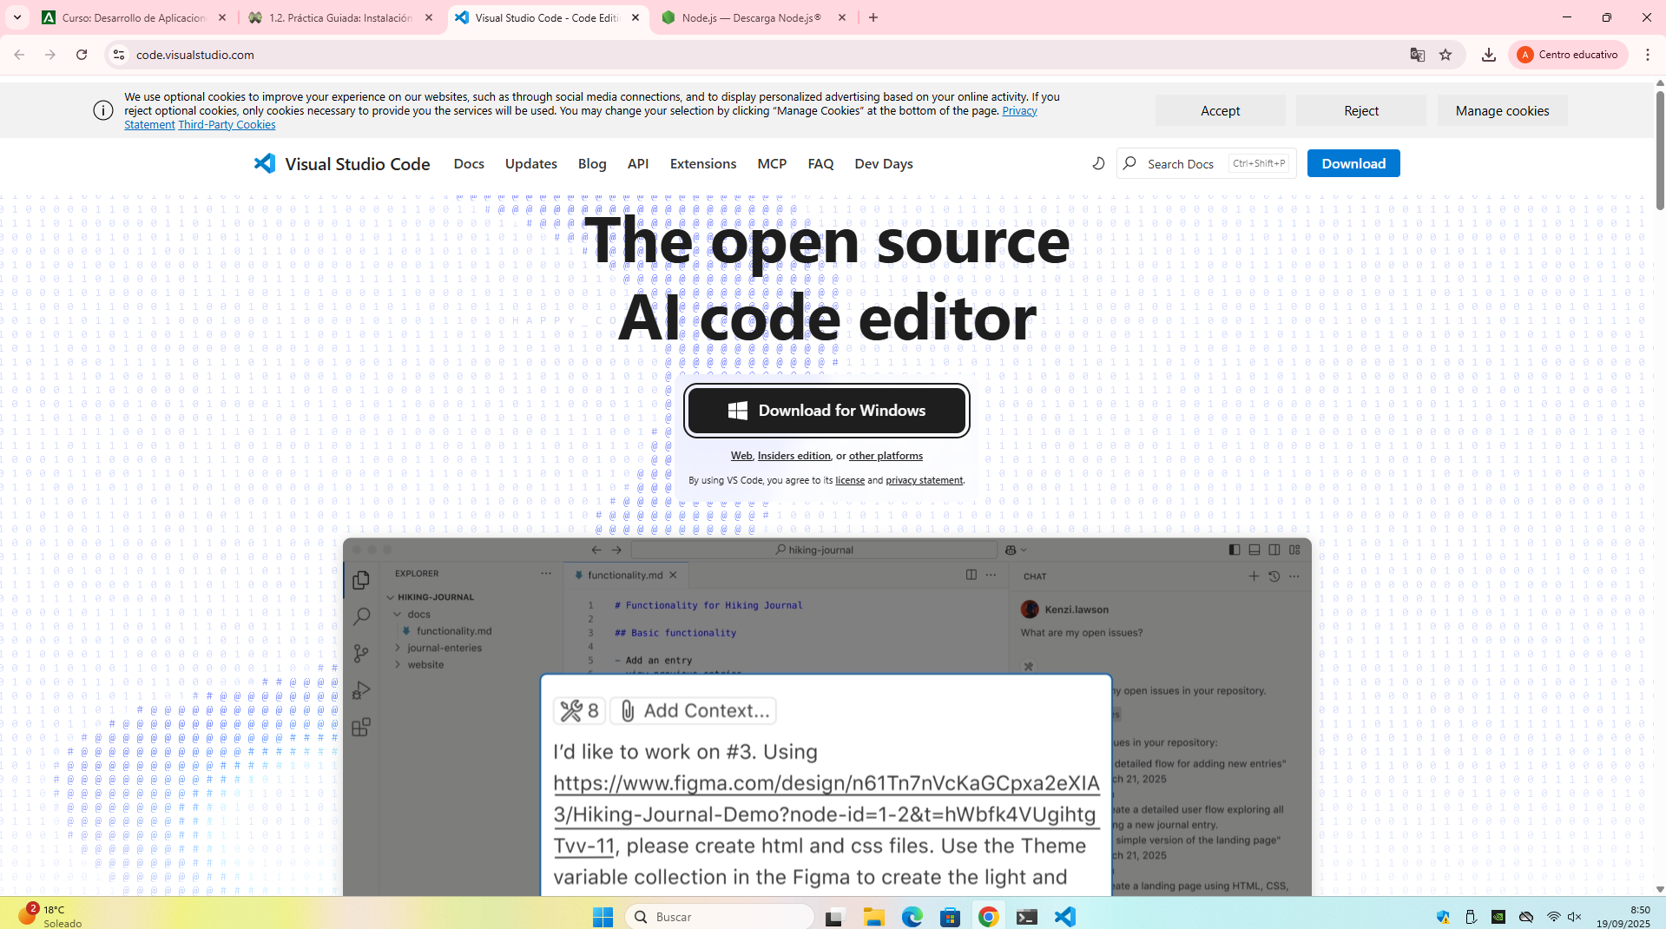
Instalamos VS Code.
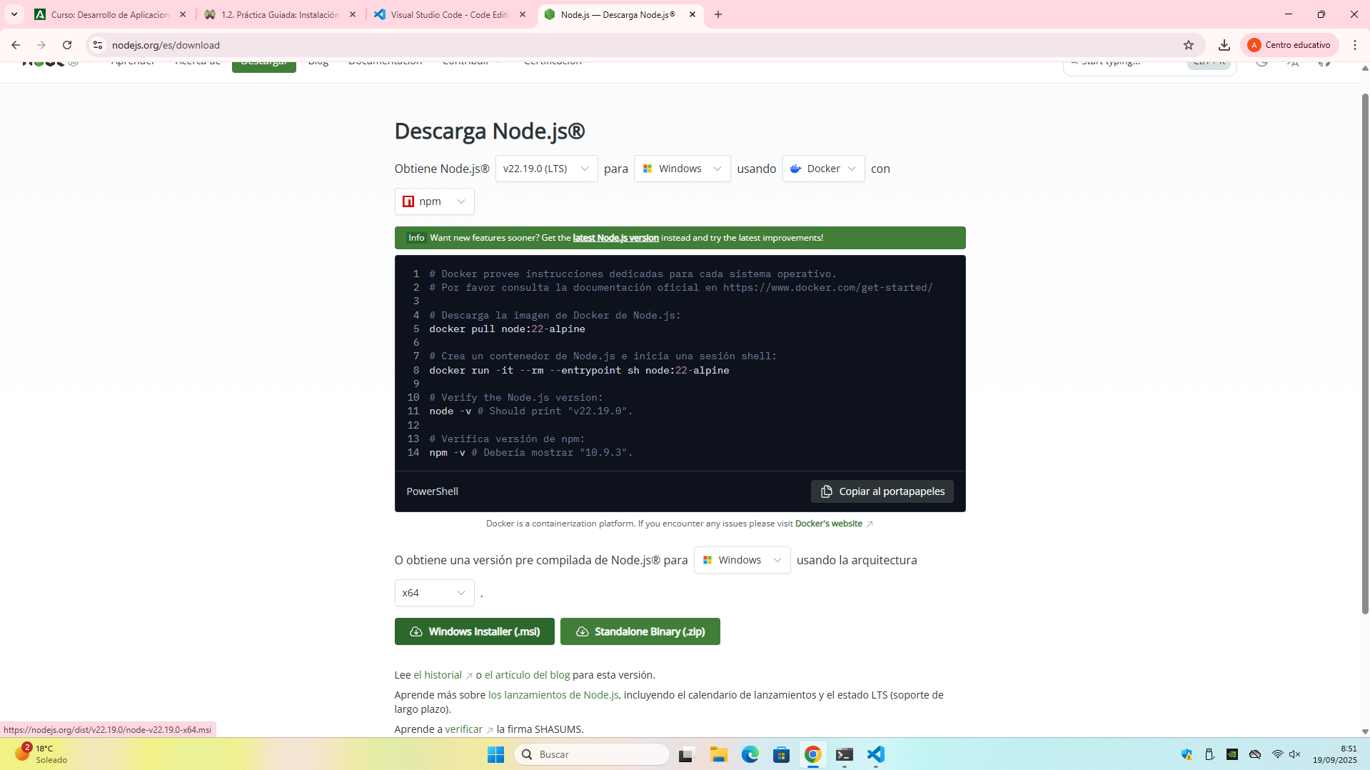
Descargamos Node.js con su respectivo npm.

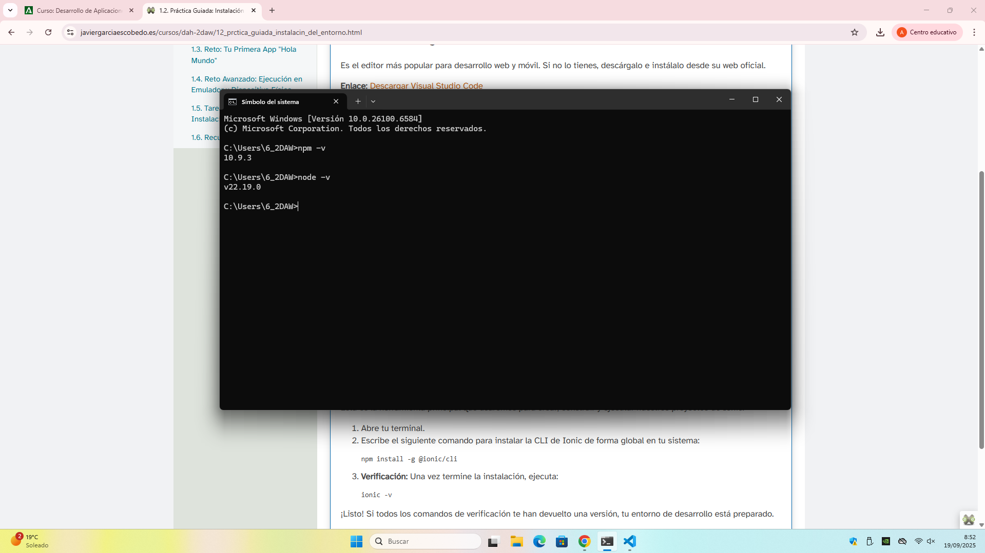

Comprobamos las versiones y que todo se haya instalado correctamente.
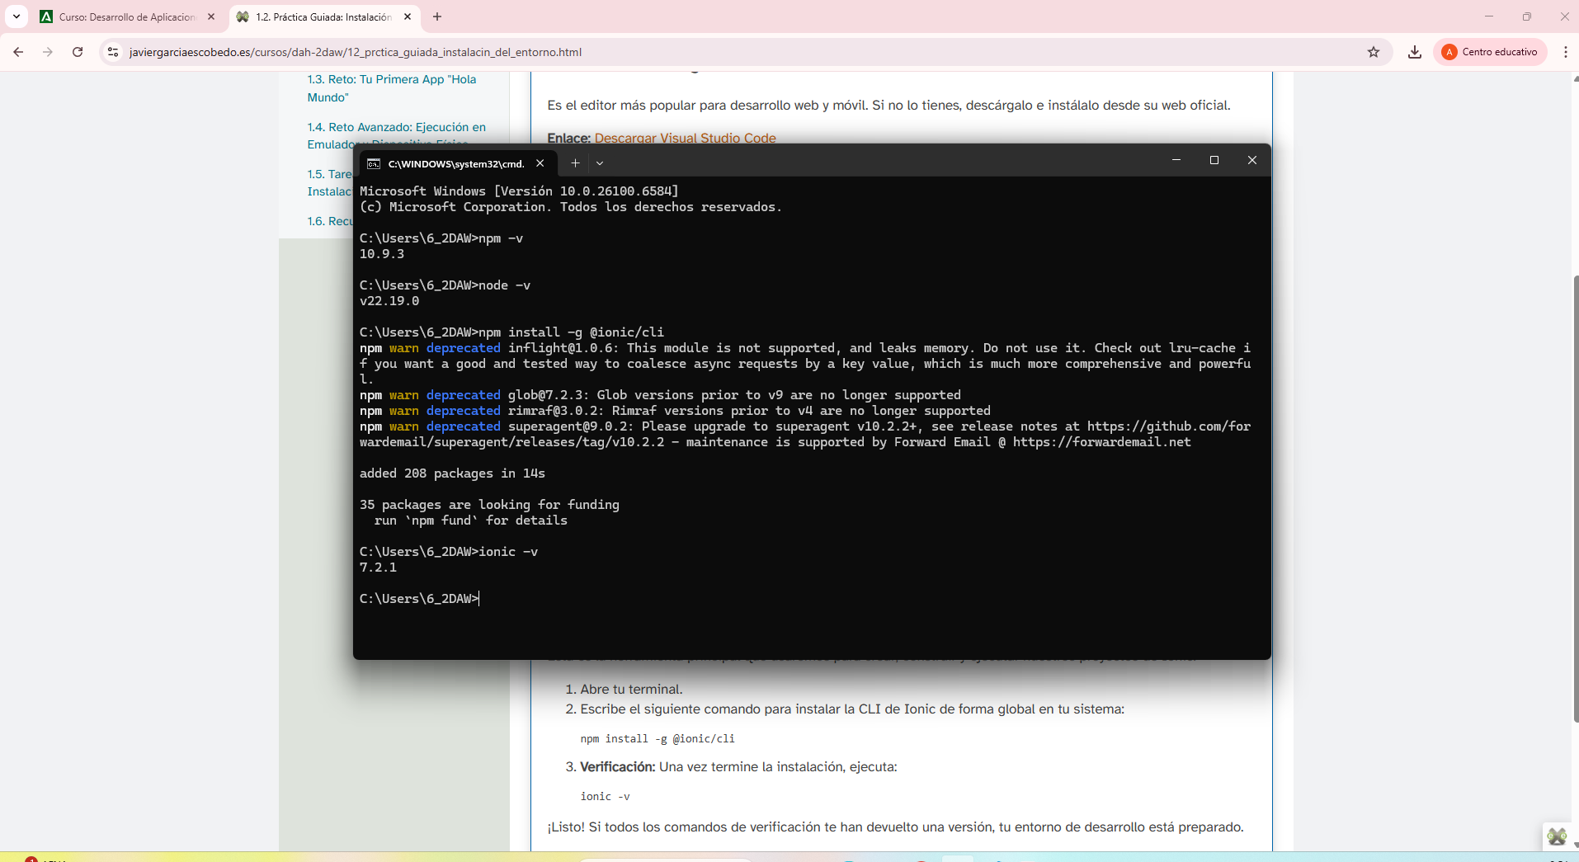
Instalamos Ionic y comprobamos.

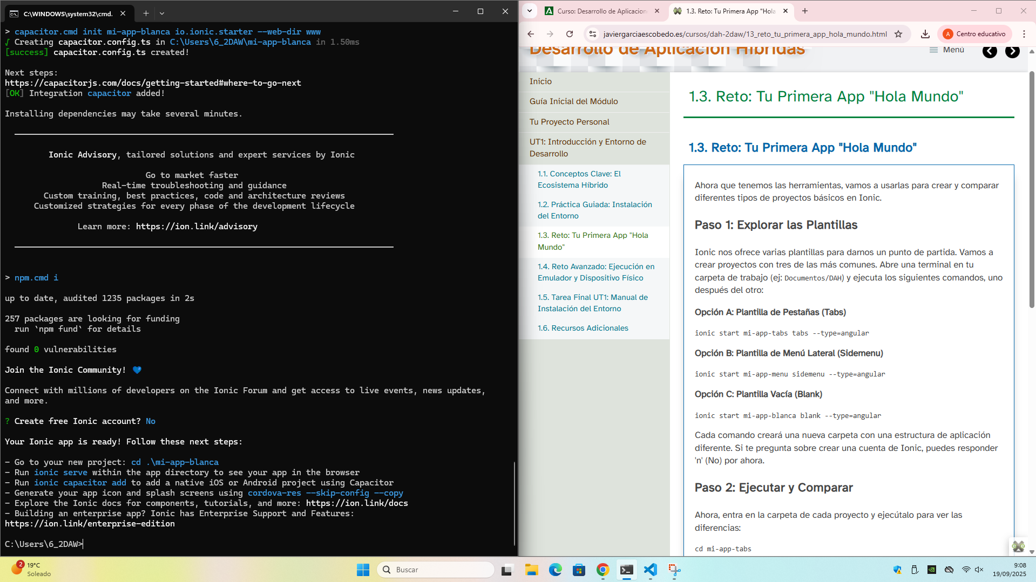
Creamos tres plantillas Ionic para empezar .

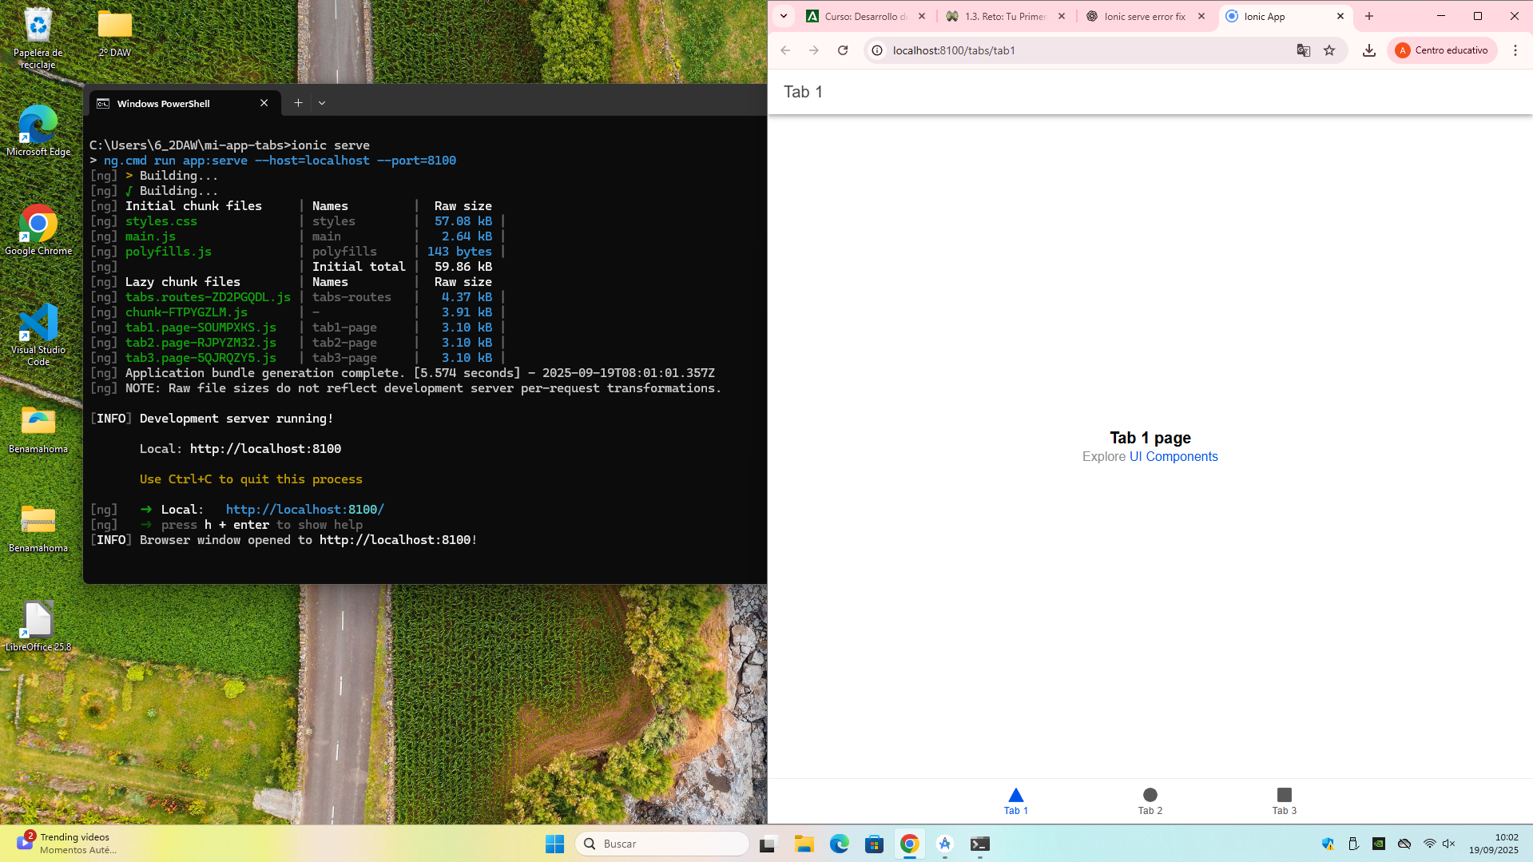
Ejecutamos cada proyecto .

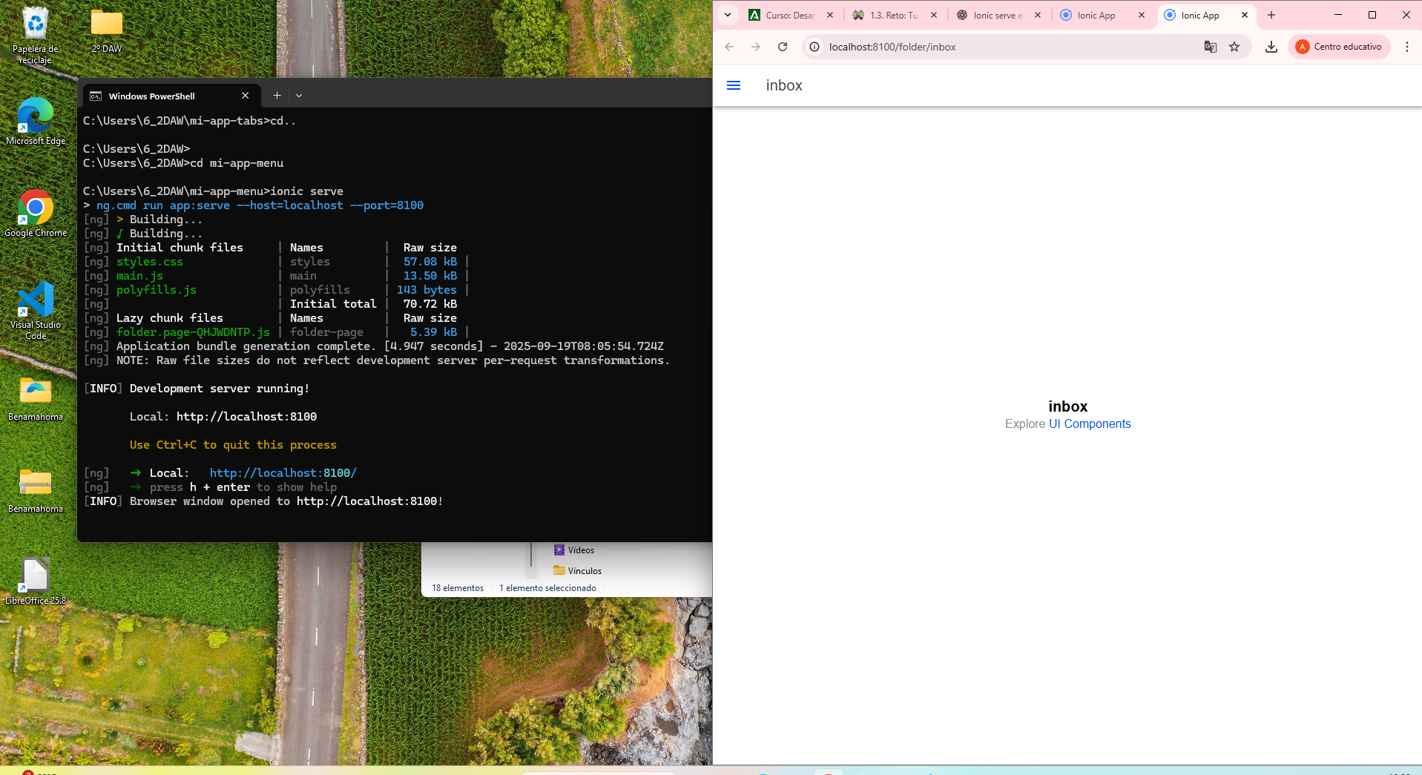
Comprobamos las diferencias entre cada uno.

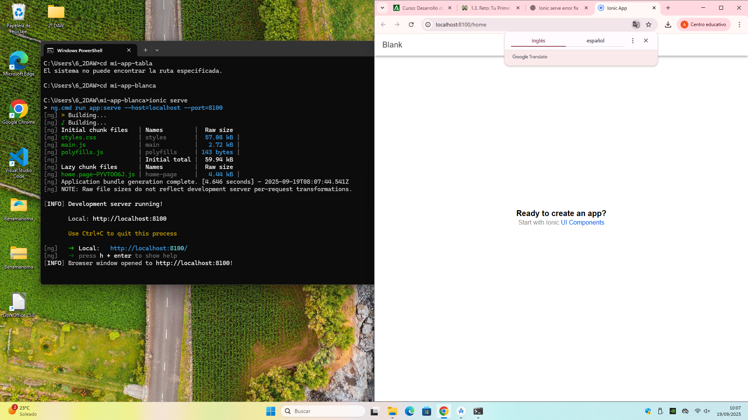
Comprobamos el último proyecto.

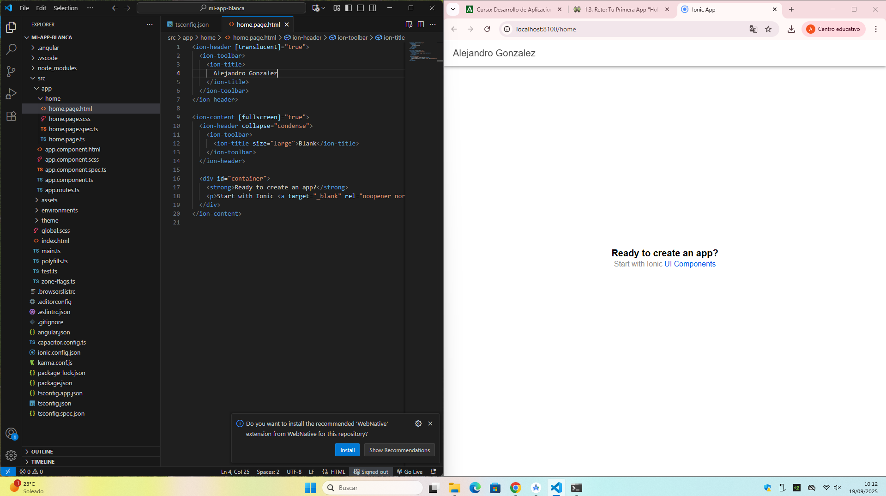
Cambiamos el título de ion-title por nuestro nombre.

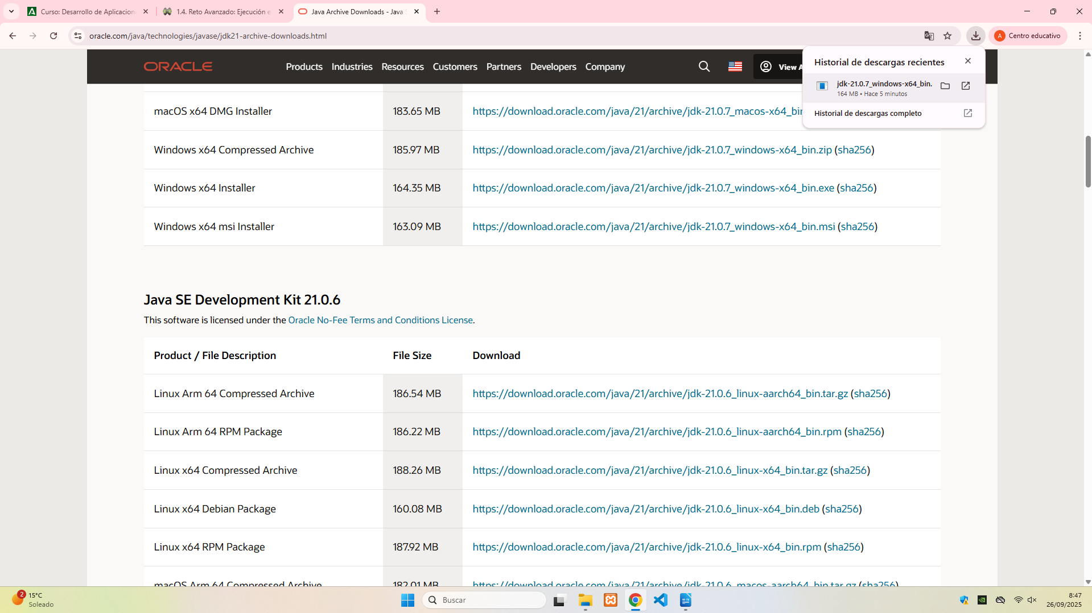
Descargamos JDK 21.

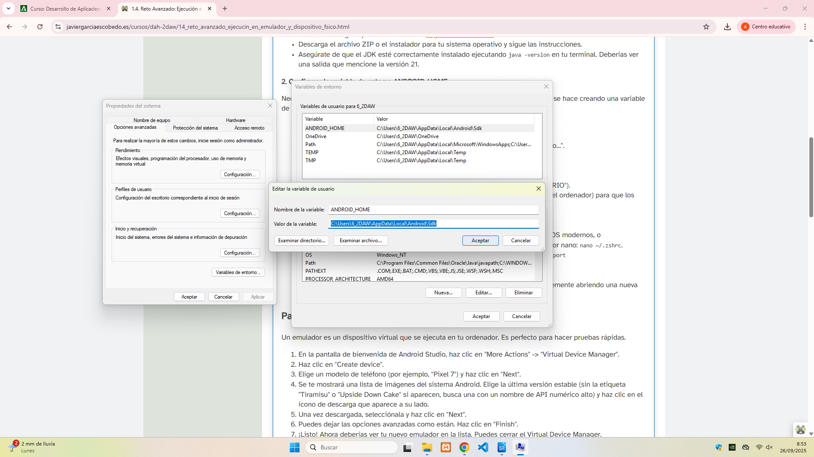
Editamos las variables del entorno del sistema.

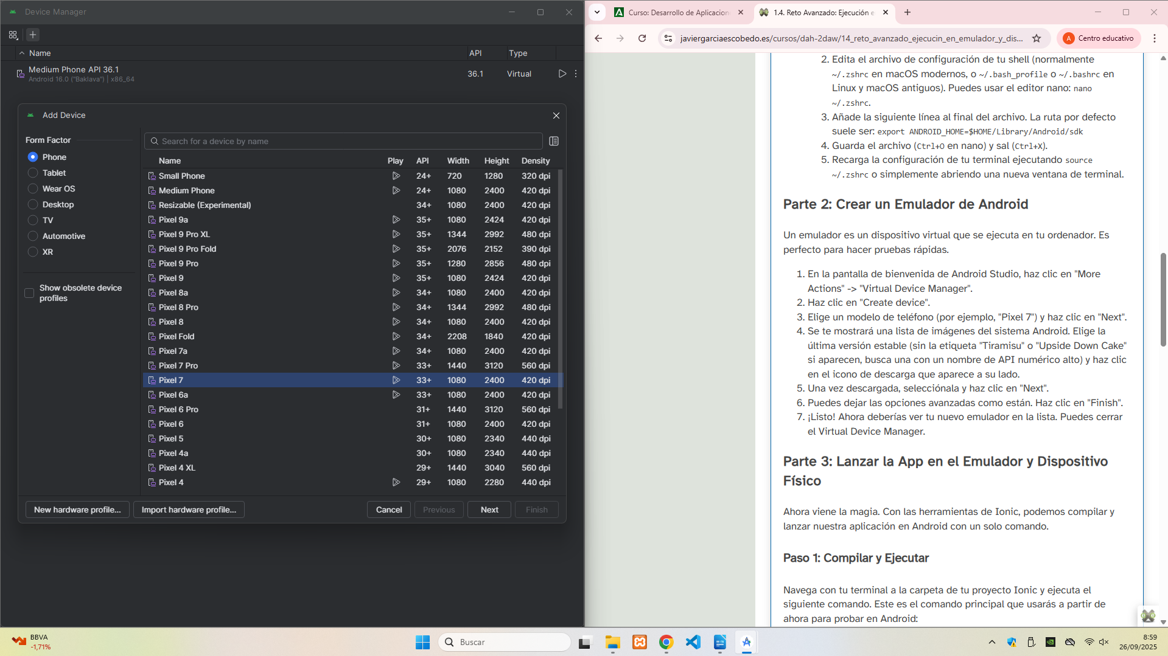
En el android studio creamos un nuevo Android.

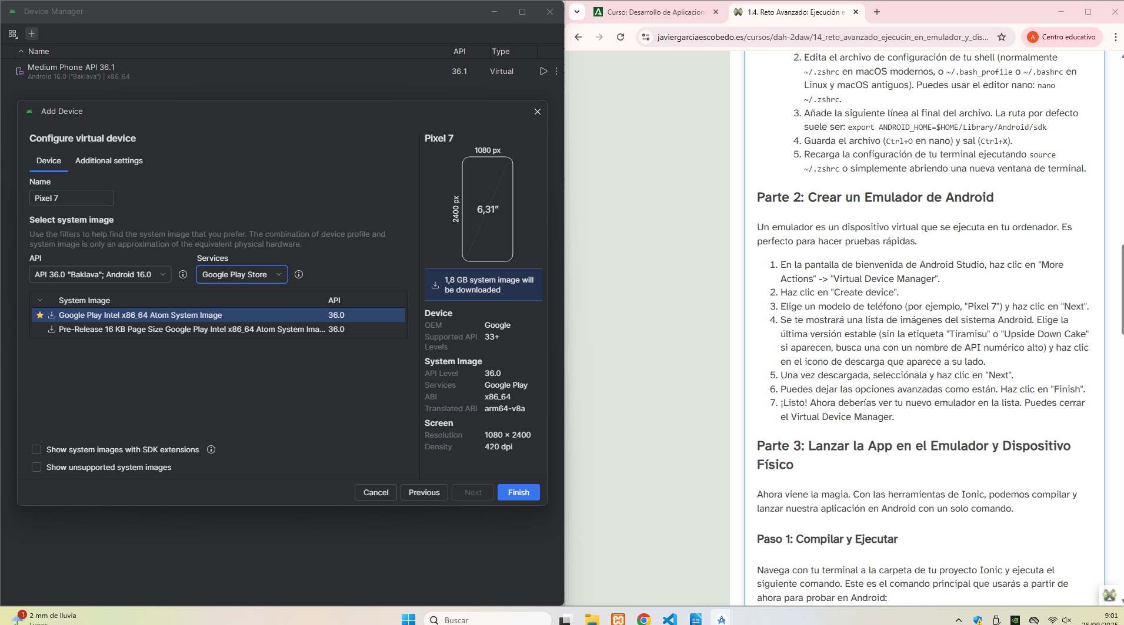
Elegimos este y dejamos por defecto los ajustes.

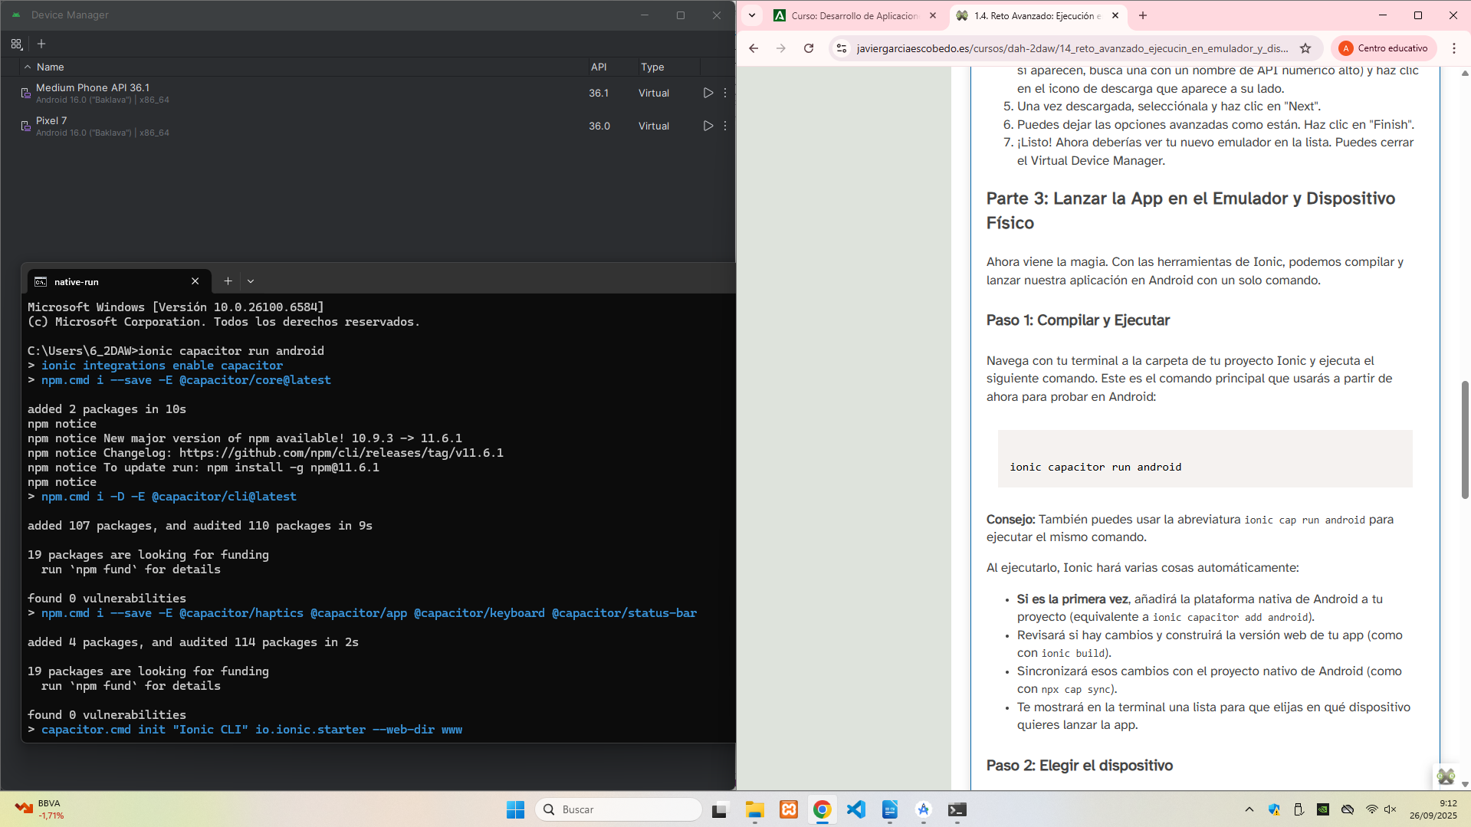
Una vez descargamos vamos al CMD y ejecutamos el comando.

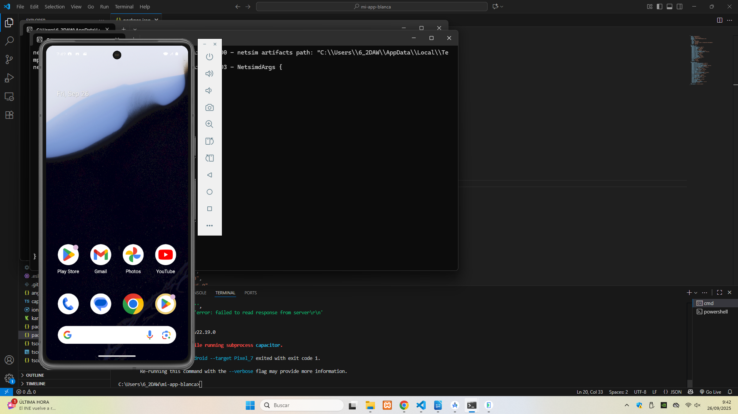
Comprobamos que nos funciona nuestro Android elegido.

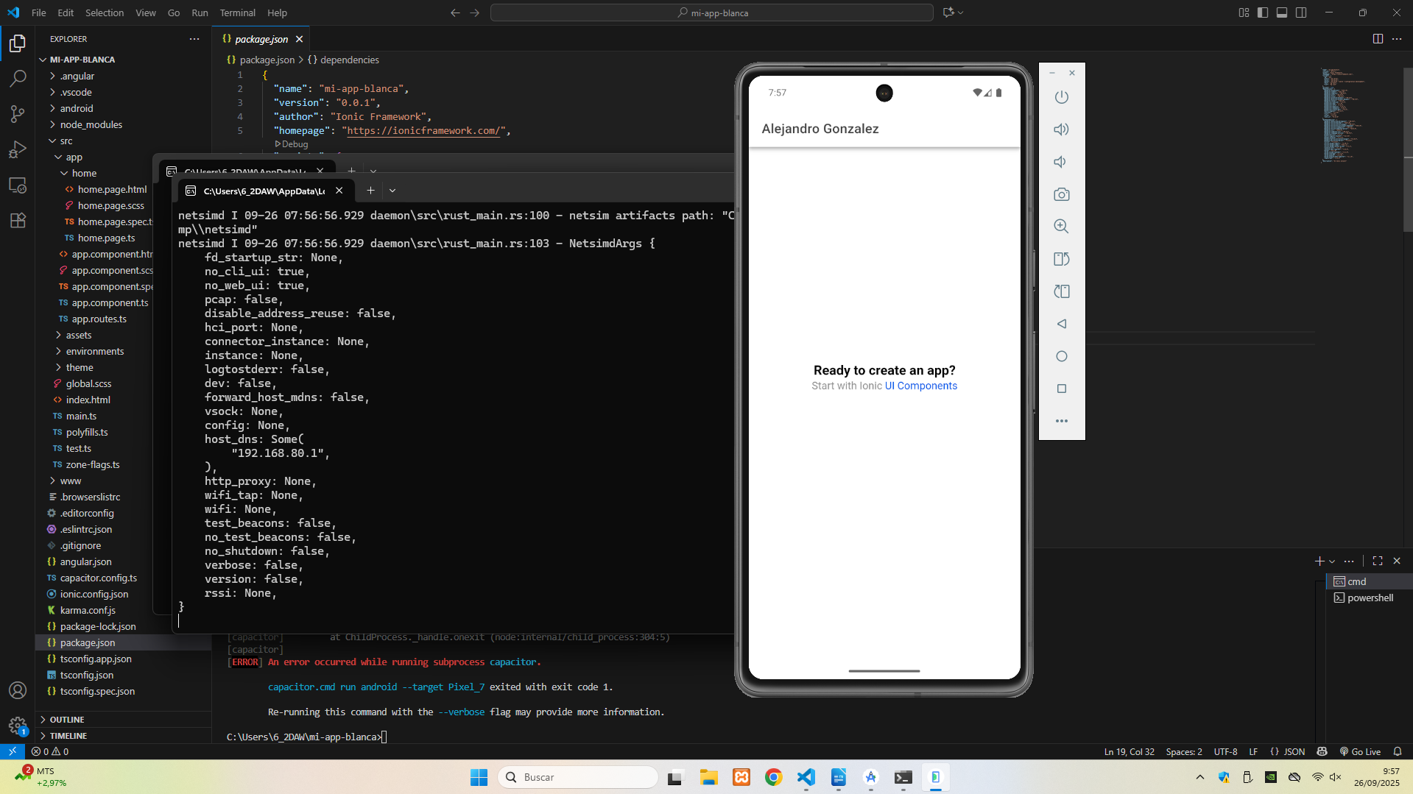
Observamos como funciona nuestra app-blanca.

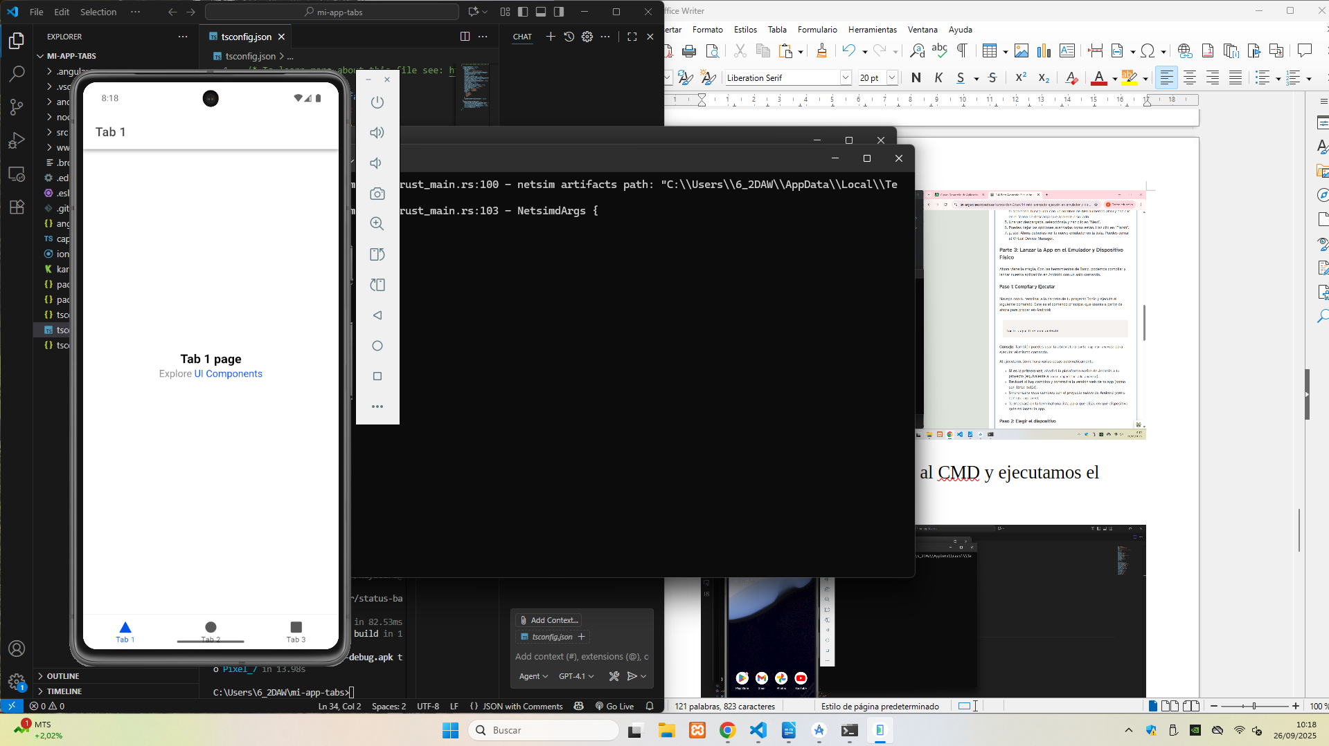
Y por último con nuestra app-tabs.

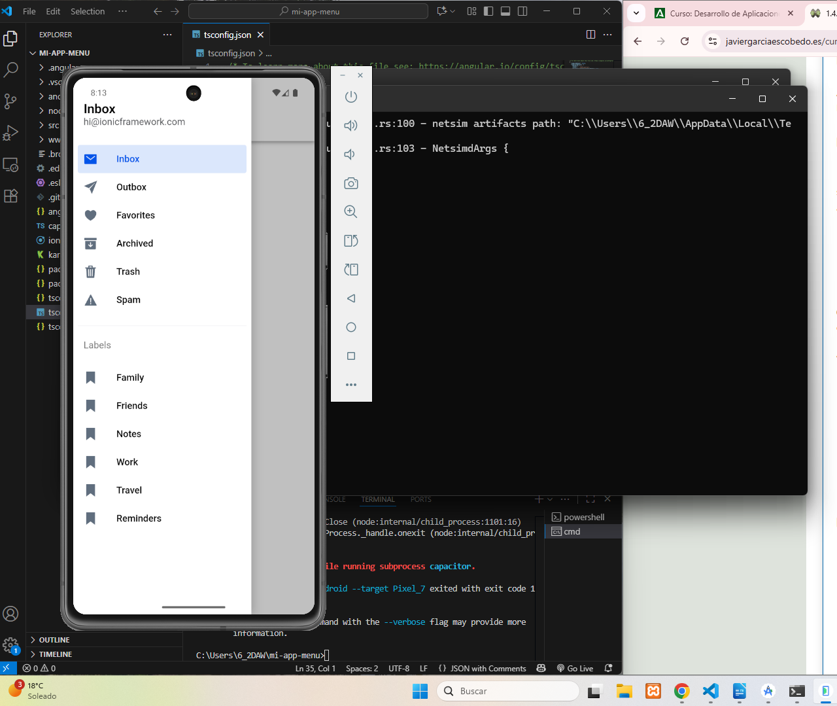
Lo mismo con el app-menu.

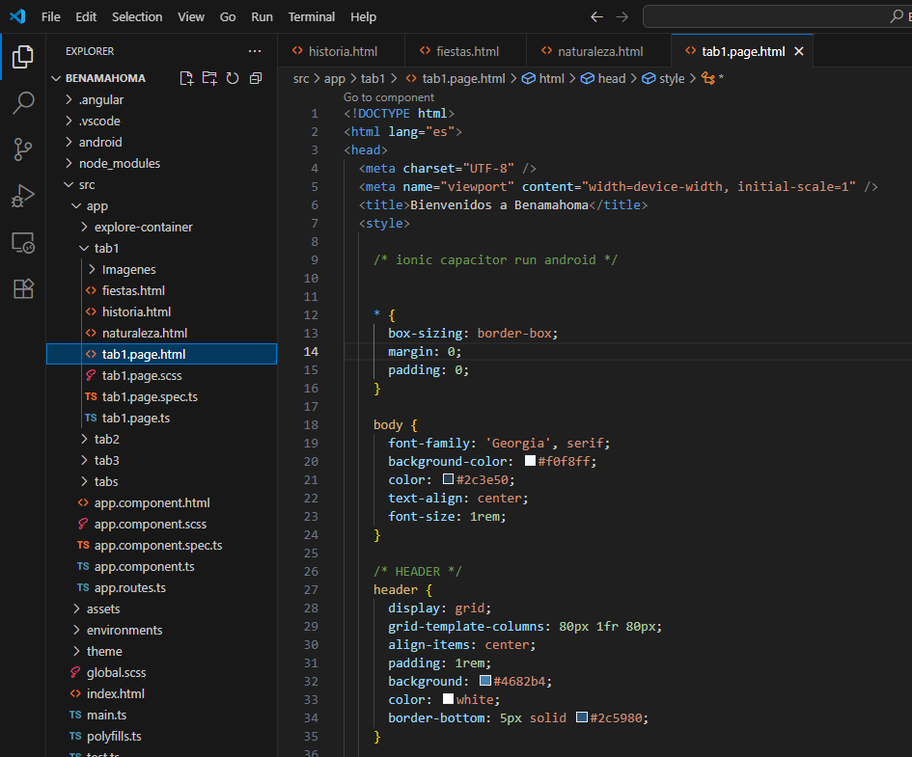
Añadimos a nuestro proyecto ionic nuestro html css o proyecto propio para poder verlo en el emulador.

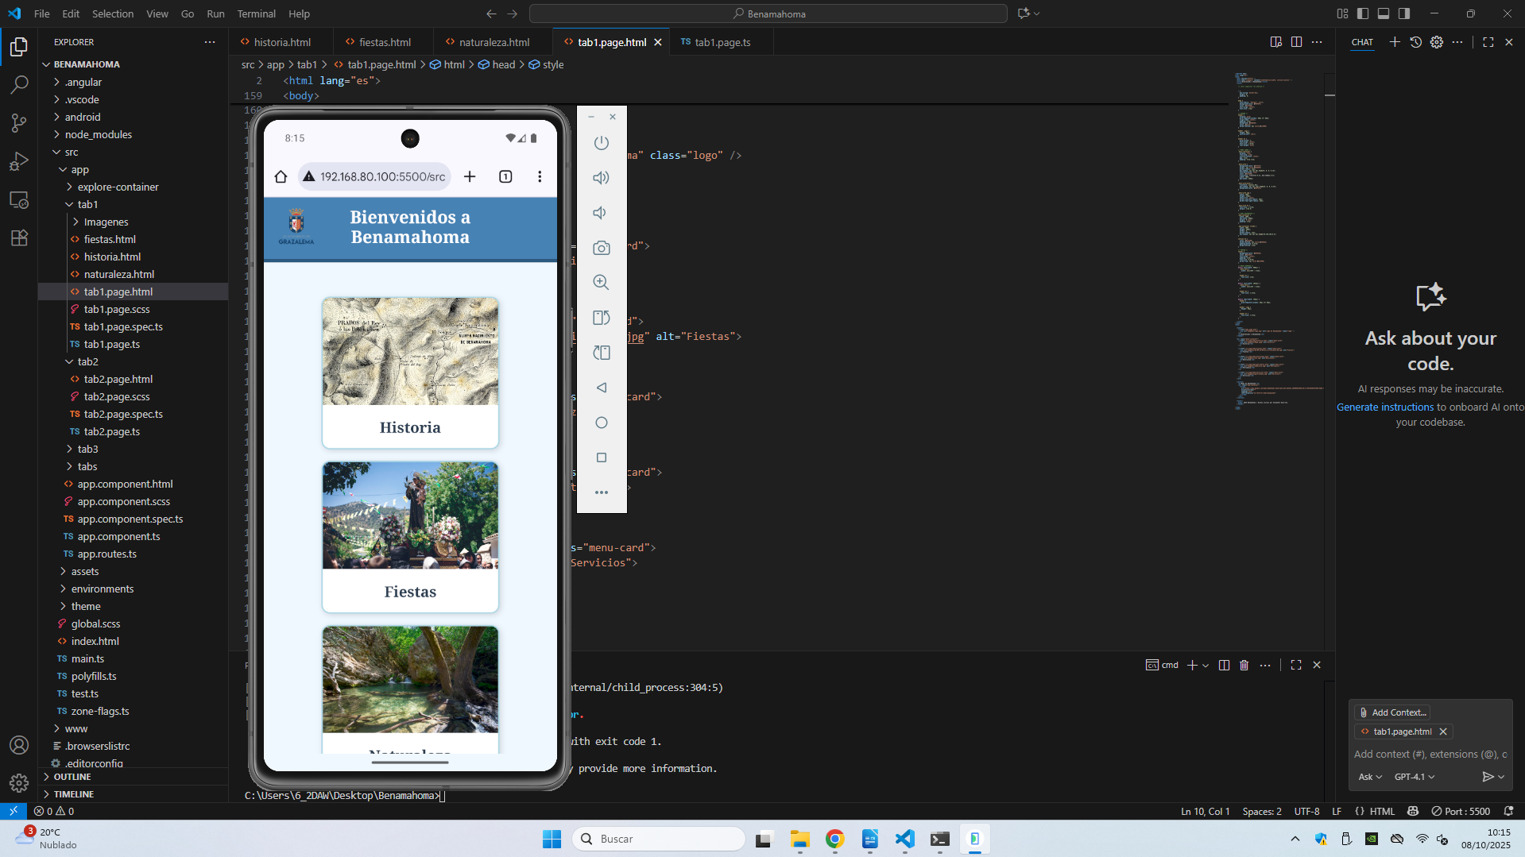
Comprobamos como nuestra página es responsive y se ve perfectamente en el emulador.

